Sehr geehrte Mitglieder,
sehr geehrte Gäste,

im monatlichen „Jour Fixe“ stellen sich jeweils drei Mitglieder kurz vor. Im Anschluss wird ein Experte in ein aktuelles Thema einführen, das danach von den Teilnehmern diskutiert wird.

Ich freue mich, Sie zum zweiten digitalen Jour Fixe von CU West einladen zu dürfen:

Termin: 17. Mai 2021, 14.00 – 15.00 Uhr
Thema: „Mit Produktionsabfällen Geld verdienen?“

Die Kurzvorstellung von Mitgliedern soll dazu beitragen, Kooperationen zwischen den Mitgliedern anzuregen.

Programm:

Kurze Vorstellungen (jeweils 5 Min.):
- Institut für Textiltechnik (Prof. Dr. Stefan Schlichter)
- Teijin Carbon Europe (Hinrich Hampe)
- ASH Automation Steeg & Hoffmeyer (Dr. Markus Steeg)

Diskussion:
„Mit Produktionsabfällen Geld verdienen?“
(Einführung und Diskussion: Prof. Dr. Stefan Schlichter)

Die Online-Diskussion bietet Ihnen die Möglichkeit Ihre Erfahrungen einzubringen.

Anmeldung

Die Zugangsdaten erhalten Sie rechtzeitig vor der Veranstaltung.

Weiter Termin:
Der Jour Fixe wird künftig jeweils am 3. Montag eines Monats stattfinden (je 60 Min.):
21.06.2021, 14.00 Uhr: „EU-Unterstützung für den Mittelstand – gibt es das?“
20.09.2021, 14.00 Uhr: „Qualität durch Prüfung und Simulation – wie geht das?“

Bitte informieren Sie Interessierte über die Veranstaltungsreihe.

Über Ihre Teilnahme würde ich mich freuen.

Mit freundlichen Grüßen

Dr. Heinz Kolz
Netzwerkgeschäftsführer CU West
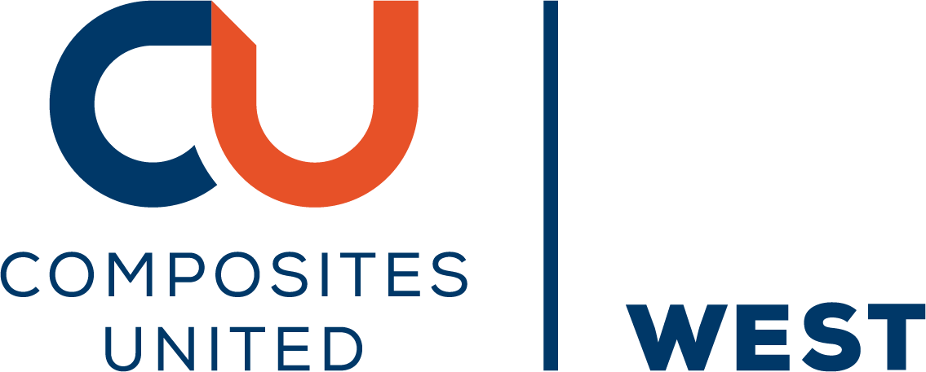
c/o Leibniz-Institut für Verbundwerkstoffe GmbH (IVW)
Erwin-Schrödinger-Straße 58
67663 Kaiserslautern
E-Mail: heinz.kolz@composites-united.com
Mobil: 0175 2141051

